实验一：目录和文件管理
一、实验目的
1．掌握目录和文件的操作命令；
2．掌握文件权限的含义及其设置。
- 实验环境
计算机一台，内存1GB以上，且安装有虚拟机软件。
三、实验内容

（一）基本操作

1．启动终端：[用户名@主机名 ~]，~是当前目录，对于root用户来说是/root，对于普通用户来说是/home/用户名目录
方法1：右击鼠标，在弹出的菜单中选择“新建终端”。
方法2：“应用程序”｜“系统工具”｜“终端”。

2．退出终端的命令方式是“exit”，快捷方式是“Ctrl+D”。

（二）文件及目录操作
1．浏览目录内容命令ls
使用命令显示/root目录下所有文件目录的详细信息，包括隐藏文件；
ls –a
2．改变工作目录命令cd
使用命令切换到/etc目录，并显示当前工作目录路径；
（1）cd /etc
（2）pwd
回到当前工作目录的上一层目录
cd ..
移到当前用户的主目录
cd ~或cd
3．显示文本文件内容命令
（1）使用不带参数的cat命令显示/etc/passwd的内容。
cat /etc/passwd
（2）在文件/etc/passwd中搜索包含root的所有文本行。
grep root /etc/passwd

（3）查看正在使用系统的用户、所用终端名和注册到系统的时间。

who

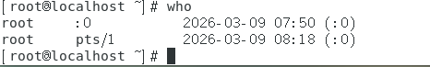
（4）利用输出重定向和cat命令创建文件m1，然后查看m1的内容。
cat > m1
hello！Linux
date
按Ctrl+d退出编辑状态
cat m1
4．使用命令创建空文件ab，并将该文件的时间记录更改为11月10日8点20分；
（1）touch ab
（2）touch –c –t 11100820 ab
（3）ls –lt
5．备份配置文件/etc/passwd到当前文件夹中，并查看结果。
cp /etc/passwd passwd.bak
ls
- 创建新目录abc和cba，并在abc目录中创建下级目录abcd
mkdir abc
mkdir abc/abcd
mkdir cba
7．将abc目录中的abcd目录移动到cba目录中。
mv –i abc/abcd cba
8．删除目录cba
rm –r abc
9．删除空目录abc
rmdir abc
10．利用echo命令创建文件f1，内容如下：
111
333
命令如下：
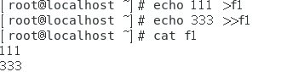
创建文件f2，内容如下：
222
444
命令如下：
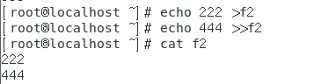
执行如下命令，写出运行结果：
sort -m f1 f2
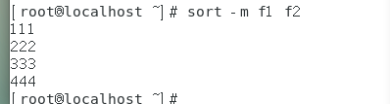
11．利用wc命令统计f1文件的行数、字数和字节数，并写出结果。
wc f1
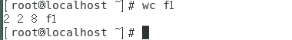
12．利用ln命令为f1文件创建硬链接文件ff1和符号链接文件ff2
ln f1 ff1 或cp –l f1 ff1
ln -s f1 ff2 或cp –s f1 ff2
（三）改变文件或目录存取权限
1．将文件f1的权限改为所有用户具有所有权限。
chmod 777 f1 或 chmod a+r，a+w，a+x
R：4;W：2；X：1；
2．取消文件f1的用户组执行权限。
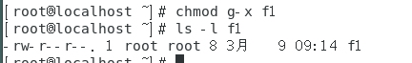
所有用户 a文件所有者 u同组用户 g 其他人o
3．建立新用户wang，系统同时自动创建一个同名组。
useradd wang
4．将文件f1的用户组改为wang。（需要以root身份）
chgrp wang f1
5．将文件f2的所有者及用户组同时修改为wang，并查看修改后情况。
chown wang:wang f2
ls -l f2

